Aproximaciones PC
Cuestiones y problemas

Lourdes Mas Lillo
lml26@alu.ua.es

- Indicar las condiciones exigidas por los protocolos de entrada salida a una correcta solución al problema de la exclusión mutua.
Las condiciones exigidas por los protocolos de entrada y salida para poder garantizar una correcta solución al problema de exclusión mutua son los siguientes:
En primer lugar se debe asegurar un funcionamiento rápido para no obstaculizar la ejecución y en segundo lugar se deben garantizar las siguientes caracteristicas; asegurar la exclusión mutua o lo que es lo mismo, no permitir que dos procesos puedan acceder al mismo tiempo a la sección crítica. También es necesario que se realice un progreso de la ejecución, esto es, que al menos uno de los procesos que esperan entrar en la sección crítica debe poder hacerlo. Y por último, se debe asegurar una espera limitada, o sea, que todos los procesos que quieren entrar en la sección crítica puedan hacerlo en un tiempo finito.
- Formular varios problemas donde se requieran condiciones de sincronización
Un ejemplo caracterizado por requerir condiciones de sincronización es el Lector-escritor, la presencia de un escritor en la sección critica excluye a todos los escritores y los lectores, los lectores no se excluyen entre sí.
Otro ejemplo es el de Lector-gestor-escritor, el lector no pude depositar una image en el buffer si este está lleno, el lector tampoco puede tomar una imagen si no hay en el buffer...
Un ejemplo similar donde se requiera condiciones de sincronización es el problema del Productor-consumidor, donde no se puede producir y consumir a la vez, y es necesario que se haya producido para poder consumir y si la cinta esta llena, no se puede producir más.
- ¿A qué hace referencia el término espera ocupada?
El término espera ocupada para exclusión mutua hace referencia a una solución para la sincronización basada en memoria compartida. Consiste en que el proceso espere mediante la comprobación continua del valor de una variable compartida, manteniendo de esta forma la CPU ocupada. Podemos encontrarla basada en el hardware, que permite operaciones atómicas más complejas, o basada en software.
- ¿Cuál es el principal inconveniente de las soluciones basadas en espera ocupada?
El principal inconveniente de las soluciones basadas en esperas ocupadas es que al mantener la CPU ocupada, consumen tiempo de ejecución de manera no productiva mientras se encuentran en espera, al realizar las comprobaciones.
Además la sincronización para variables compartidas genera esquemas complejos, artificiales, y se puede decir que el coste de implementación es exponencial con el tamaño del problema.
Finalmente, estas soluciones no funcionan en los sistemas multiprocesador modernos, ya que no se garantiza el acceso a memoria reordenado.

Para solucionar estos problemas se puede recurrir al uso de barreras de memoria o de primitivas hardware.
- Explicar por qué el algoritmo de Lamport no presenta espera ilimitada.
El algoritmo de Lamport, también conocido como algoritmo de la panadería, no presenta espera ilimitada debido a que a según el orden en que se solicita acceso, se le da a cada proceso un número que representa su puesto en la espera, el proceso con la numeración menor es la que entra en la sección crítica cuando esta está disponible, el inconveniente de esto es que los números que cogen los procesos pueden aumentar hasta superar la capacidad de cualquier tipo de datos que lo pudiera contener.
- Problema:
- Discutir la corrección del algoritmo de exclusión mutua siguiente (si es incorrecto encuentra una traza que viole la exclusión mutua, si es correcto pruébalo):

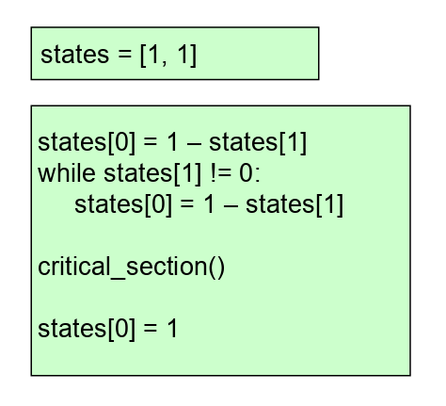

P0 | values | P1
States[0] = 1 – states[1]// = 0 | States[0,1]
 | States[0,1] | States[1]= 1 -states[0] // =1
While (states[1]!= 0 )states[0] = 0 (se queda en el while hasta que P1 cambie states[1]) | States[0,1] | While states[0] != 0…. no entra
 | States[0,1] | Entra en sc
 | States[0,1] | Sale de la sc  states[1] = 1
P0 sigue esperando ilimitadamente | States[0,1]

Se garantiza una exclusión mutua, ya que el proceso que primero quiera entrar podrá hacerlo sin que el otro entre, pero se produce una espera ilimitada en el bucle de espera ocupada por el proceso que quiere entrar después.
- Aplícalo también al siguente algoritmo:
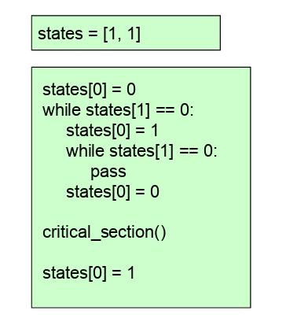

P0 | values | P1
States[0] = 0 | [0,1]
 | [0,0] | States[1] = 0
While states[1] == 0 | [0,0] | While states[0] == 0
States[0] = 1 | [1,0]
 | [1,1] | States[1] = 1
While states[1] == 0// no entra | [1,1] | While states[0] == 0// no entra
States[0] = 0 | [0,1]
 | [0,0] | States[1] = 0
While states[1] == 0 | [0,0] | While states[0] == 0
Se repite el bucle indefinidamente |  | Se repite el bucle indefinidamente

Empleando este algoritmo, si ambos procesos entran en el bucle de espera, se puede producir un interbloqueo, en el que ambos procesos esperan que sea el otro quien acceda a la sección crítica.
- Adapta al codigo del programa counter.py del tema 2 de modo que satisfaga la exclusión mutuaen el acceso a la variable compartida
Ejercicio realizado en el fichero counter.py.

